Thứ tư, ngày 12 tháng 05 năm 2021.

**PHIẾU HỌC TẬP MÔN TOÁN**

**ÔN TẬP VỀ ĐẠI LƯỢNG (TT)**

**I. MỤC TIÊU HỌC SINH CẦN ĐẠT**

**1. Kiến thức:** Giúp HS:

- Kĩ năng so sánh đơn vị thời gian.

- Biểu tượng về thời điểm và khoảng thời gian.

1. **Kỹ năng:**

- Giải bài toán có liên quan đến các đơn vị đo là ki-lô-gam, ki-lô-mét, giờ.

1. **Thái độ:**

- Ham thích học toán.

**II. CÁC HOẠT ĐỘNG**

1. **Hoạt động 1:**

- Học sinh làm các bài tập dưới đây vào Vở bài tập trang 95.

**Bài 1: Vẽ thêm kim đồng hồ để đồng hồ chỉ thời gian tương ứng:**

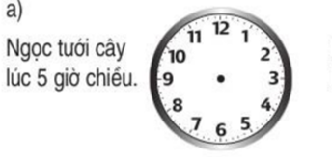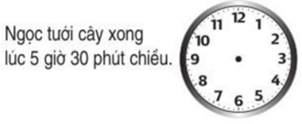

**Bài 2: Giải bài toán sau:**

Minh cân nặng 31kg. Hà nhẹ hơn Minh 3kg. Hỏi Hà nặng bao nhiêu ki-lô-gam ?  
Bài giải

…………………………………………………………………………………………………………………………………………………………………………………………………………………………………………………………………………………………………………………………………………………………………………

**Bài 3:** Lúc 7h một ô tô đi từ A đến B. Ô tô đi quãng đường AB hết 3 giờ. Hỏi ô tô đến B lúc mấy giờ ?

Bài giải

…………………………………………………………………………………………………………………………………………………………………………………………………………………………………………………………………………………………………………………………………………………………………………

**Bài 4:** Đèn biển cách bờ 4km, một chiếc tàu đánh cá cách bờ 3km (như hình vẽ). Hỏi chiếc tàu đánh cá đó cách đèn biển bao nhiêu ki-lô-mét ?

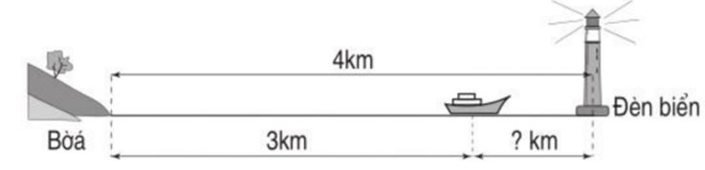

Bài giải

…………………………………………………………………………………………………………………………………………………………………………………………………………………………………………………………………………………………………………………………………………………………………………

|  |  |  |
| --- | --- | --- |
| **GVCN** | **TỔ TRƯỞNG** | **PHÓ HIỆU TRƯỞNG** |
| Trương Thị Minh Châu  Lương Thị Mỹ Huyền  Nguyễn Thị Ngọc Yến  Nguyễn Thị Vinh Hoa  Trần Thị Yến  Nguyễn Thụy Thanh Ngân  Trần Thị Bảo Thi | **NGÔ THỊ BÍCH LOAN** | **NGUYỄN THỊ KIM TUYẾN** |